UV de CMT Automne 2019
EXAMEN FINAL du 13/01/2019, durée 2h00.
NOM : Prénom :
Aucun document autorisé, Répondre sur cette feuille.
Exercice N°1 : 174 g de gaz butane (C₄H₁₀) est brulé dans du di-oxygène de manière complète afin d’alimenter les brûleurs des cuisinières d’une cantine de lycée. On suppose également que les échanges avec l'extérieur sont nuls (milieu adiabatique).
Les énergies de liaison sont : (en KJ.mol⁻¹) : C-C : 346, O=O : 498, C=O : 804, C-H : 413, O-H : 463 et en prenant Cp_{eau} = 4180 J.Kg⁻¹.°C⁻¹.
- Ecrire l’équation bilan de la combustion complète du butane dans du di-oxygène.
- Si au départ l’eau était à 10°C , quelle est la quantité d’eau en Kg ou en L que l’on pourra chauffer à 92,91°C avec l’énergie dégagée par cette combustion ?
- Quel est le volume occupé par le gaz au départ dans les conditions ambiantes de température et de pression ? R = 8,314 J.mol⁻¹.K⁻¹, T = 25°C avec P = P_{atm}.

Exercice N°2 :
Deux solutions de bases fortes (KOH et NaOH) sont mélangées. Les volumes et concentrations respectifs sont 0,1L pour 0,2 mol.L⁻¹ et 0,4L pour 0,2 mol.L⁻¹. Calculer les concentrations des espèces présentes et le pH de la solution.

Exercice N°3 : On se propose de doser avec de l’hydroxyde de potassium NaOH de l’acide maléique de formule brute C₄H₄O₄, dont la formule semi-développée est montrée ci-dessous.

HOOC CH CH COOH

Cette solution est préparée en dissolvant 0,187g d'acide maléique dans 1,82 mL d'eau. Puis elle est dosée par du NaOH à 0,2 mol.L⁻¹. Le résultat du dosage est le suivant :

Dosage de l’acide maléique par du NaOH
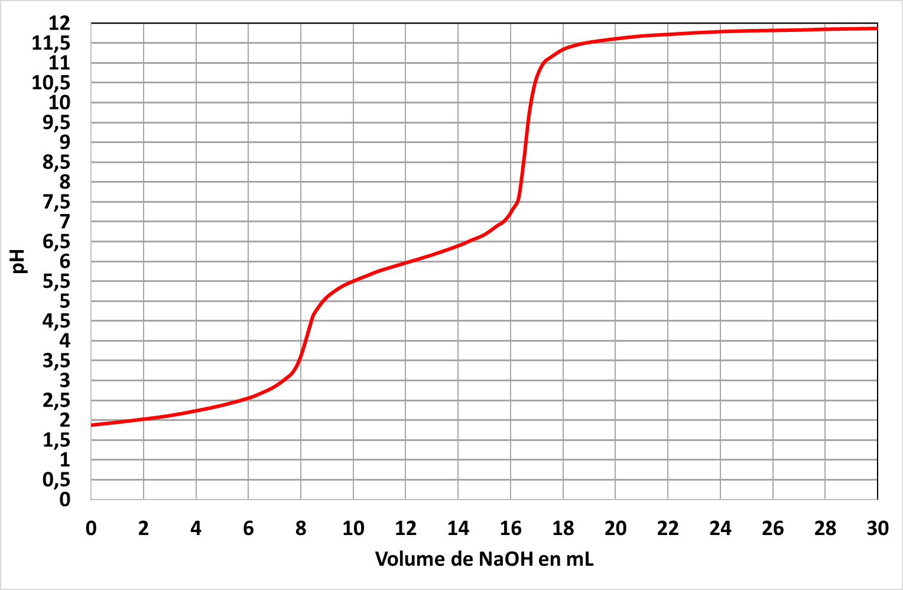

- Ecrire les équations de dosage.

- Est-ce un acide faible ou fort justifier ?

- Si c’est un acide faible donner le/les Ka ?

- Calculer la concentration de départ de cet acide.

- Calculer son coefficient de dissociation α
Exercice N°4 : Un laborantin a préparé une première solution d’acide benzoïque(C₂H₆COOH). Il mesure le pH de cette solution, il trouve 3,1. Sachant que le pKa de cet acide est de 4,2,
- Calculer la concentration (C₁) de la première solution.

- Ce laborantin dilue la première solution afin d’obtenir une deuxième solution C₂. La mesure de pH indique 4,25. Calculer :
  - La concentration C₂ de cette nouvelle solution.
  - De combien de fois la solution a été diluée.

  - Calculer la concentration en OH⁻ de cette solution.

Exercice N°5 : On considère la pile électrochimique suivante :
- Les concentrations de départ des espèces sont les suivantes :
[Hg²⁺]₀ = 1 mol.L⁻¹ ; [Hg₂²⁺]₀ = 0 01 mol.L⁻¹ ; [Sn⁴⁺]₀ = 0,01 mol.L⁻¹; [Sn²⁺]₀ = 1 mol.L⁻¹
- On donne les potentiels standards des couples :
E°(Hg²⁺/Hg₂²⁺) = 0,91 V., E°(Sn⁴⁺/Sn²⁺) = 0,15 V avec F = 96485 C.

- La réaction est-elle possible, justifier !

- Déterminer le potentiel de chacune des électrodes par rapport à l’ENH avant son fonctionnement pour les compartiments 1 et 2. En déduire la force électromotrice initiale de cette pile.

- Ecrire l’équation bilan de la réaction de fonctionnement de cette pile.

Exercice N°6 : Oxydo réduction ou pas ? Equilibrer les équations et justifier votre réponse en vous idant du nombre d’oxydation.
Cr₂O₇²⁻ + Fe²⁺ + H⁺ Cr³⁺ + Fe³⁺ + H₂O
MnO₄⁻ + H₃O⁺ + H₂S SO₄²⁻ + Mn²⁺ + H₂O
HCl + NH₃ NH₄Cl
HCl+ FeCl₂ + I₂ FeCl₃ + HI

